دليل المستخدم

نظام قنوات التوظيف: تطوير عقود مراكز التوظيف لعام ٢٠٢٣

**المقدمة** 1

**التحسينات بشكل مفصل**

➢ تفعيل شروط الاهلية

➢ الخروج التلقائي للمسارات الجديدة

الخطوة الثانية: التحاق الباحث عن عمل في خدامات التوظيف

الخطوة الثالثة: مستشار التوظيف ومعالجة طلبات التقييم

➢ طلبات التقييم:

➢ انشاء الرحلة:

➢ مرحلة الترشيح:

➢ مرحلة التوظيف:

**1.** **التوظيف المباشر**

**2.** **التوظيف الغير مباشر**

**3.** **التوظيف المتنازع عليه**

➢ مرحلة الاستمرارية (٦ اشهر)

# **التحسينات بشكل مفصل**

## **التحاق الباحث عن عمل في خدامات التوظيف:**

١-الدخول على موقع صندوق تنمية الموارد البشرية باستخدام حساب من نوع باحث عن عمل ومن خلال الصفحة الرئيسية للباحث عن عمل، يوجد خيار تحت مسمى "**قنوات التوظيف**" ومن ثم قم بالنقر على "**طلب الانضمام لقناة التوظيف**"

٢-بعد الدخول، سيتم عرض الفروع/المراكز بحسب بيانات العميل وتحديد التصنيف/المسار كما هو موضح بالأسفل

٣-سيتم التحقق من الاهلية وفي حال أن الباحث عن عمل مؤهل، سيتمكن من المتابعة وذلك بالنقر على خيار "**ارسال الطلب**"

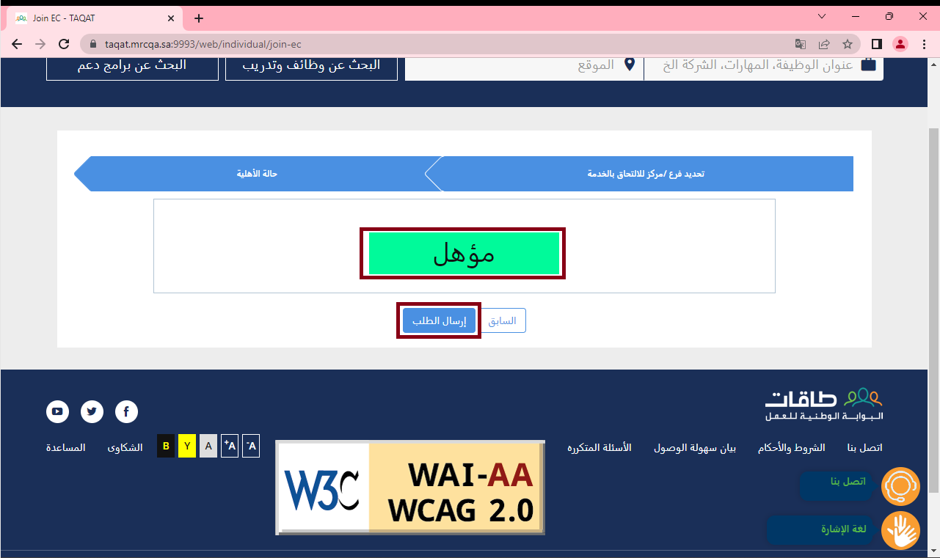

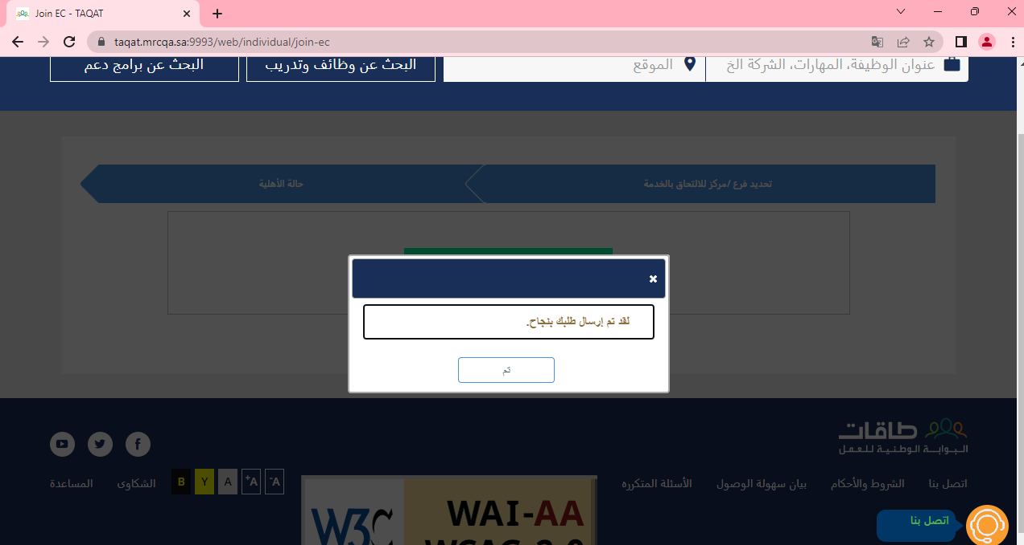

## الخطوة الثالثة: مستشار التوظيف ومعالجة طلبات التقييم

### طلبات التقييم:

١-قم بالدخول على النظام باستخدام صلاحية مستشار توظيف. تم إضافة خيار جديد "**طلبات التقييم**". يوجد خيارين، الأول وعاء عام للفرع/المركز "**جميع طلبات التقييم**" والأخر "**طلبات التقييم الخاصة بي**" أي الطلبات التي تم حجزها من قبل مستشار التوظيف

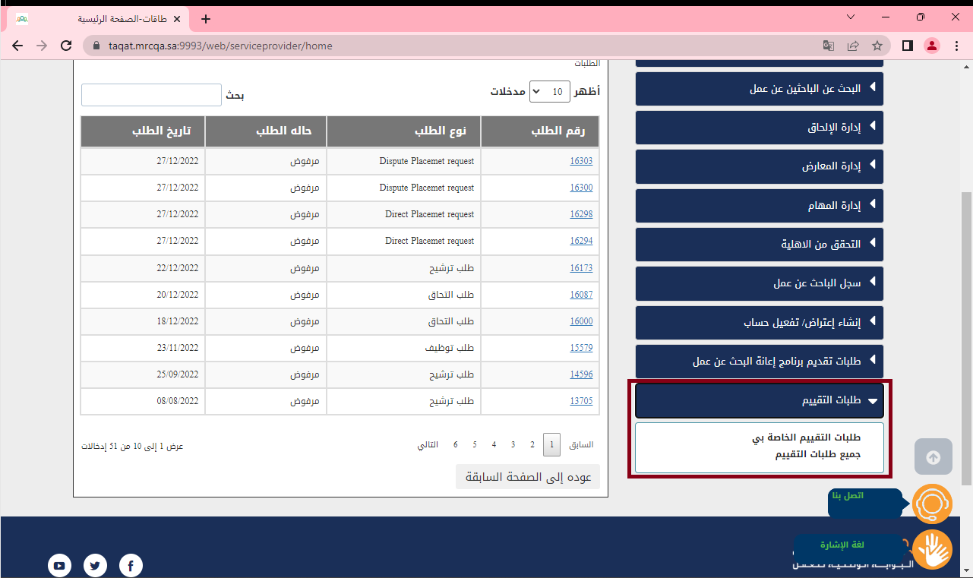

٢- لحجز الطلبات، قم بالنقر على خيار "**جميع طلبات التقييم**"

|  |  |
| --- | --- |
|  |  |

٣-قم بتحديد الطلب ومن ثم انقر على "**تعيين** **الطلب**" ومن ثم "نعم" او "لا" للتراجع

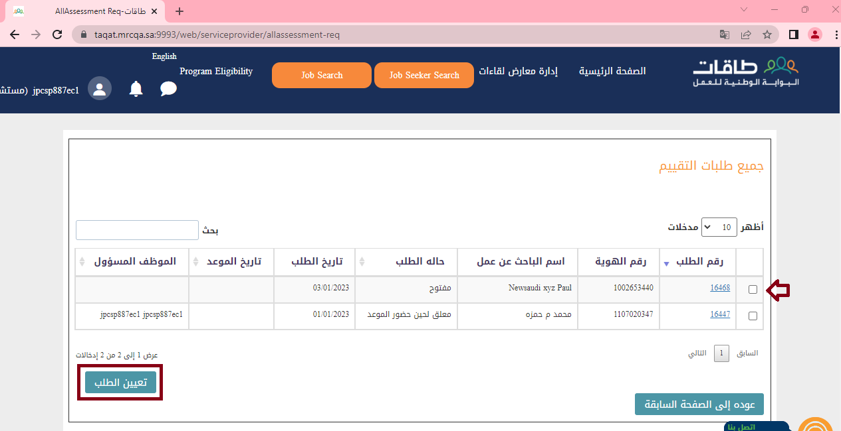

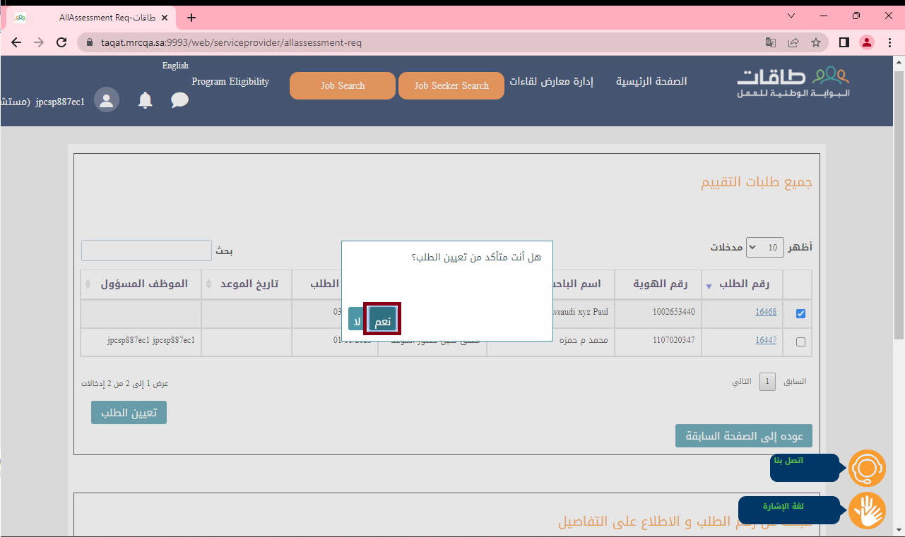

٤-بالإمكان الانتقال الى صفحة "**طلبات التقييم الخاصة بي**" للدخول ومعالجة الطلبات ومن ثم انقر على احد الطلبات لعرض التفاصيل

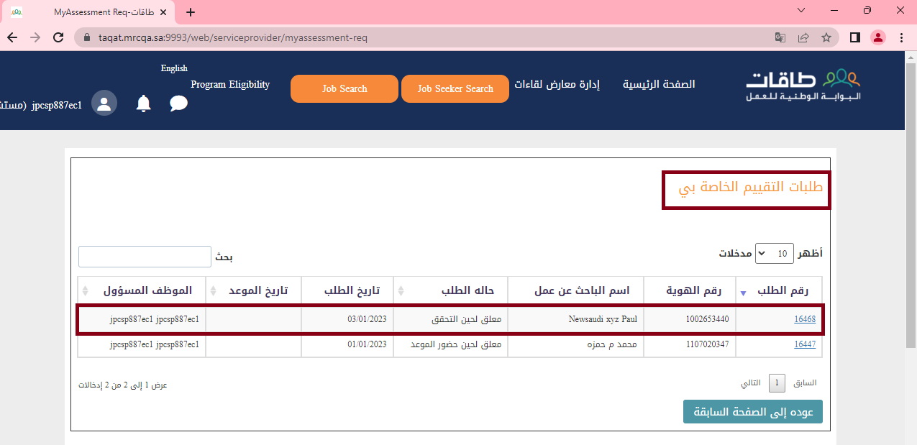

٥- الاجراء الأول هو التحقق من أهلية العميل ولعمل ذلك، قم بالنقر على "**التحقق من الاهلية**"

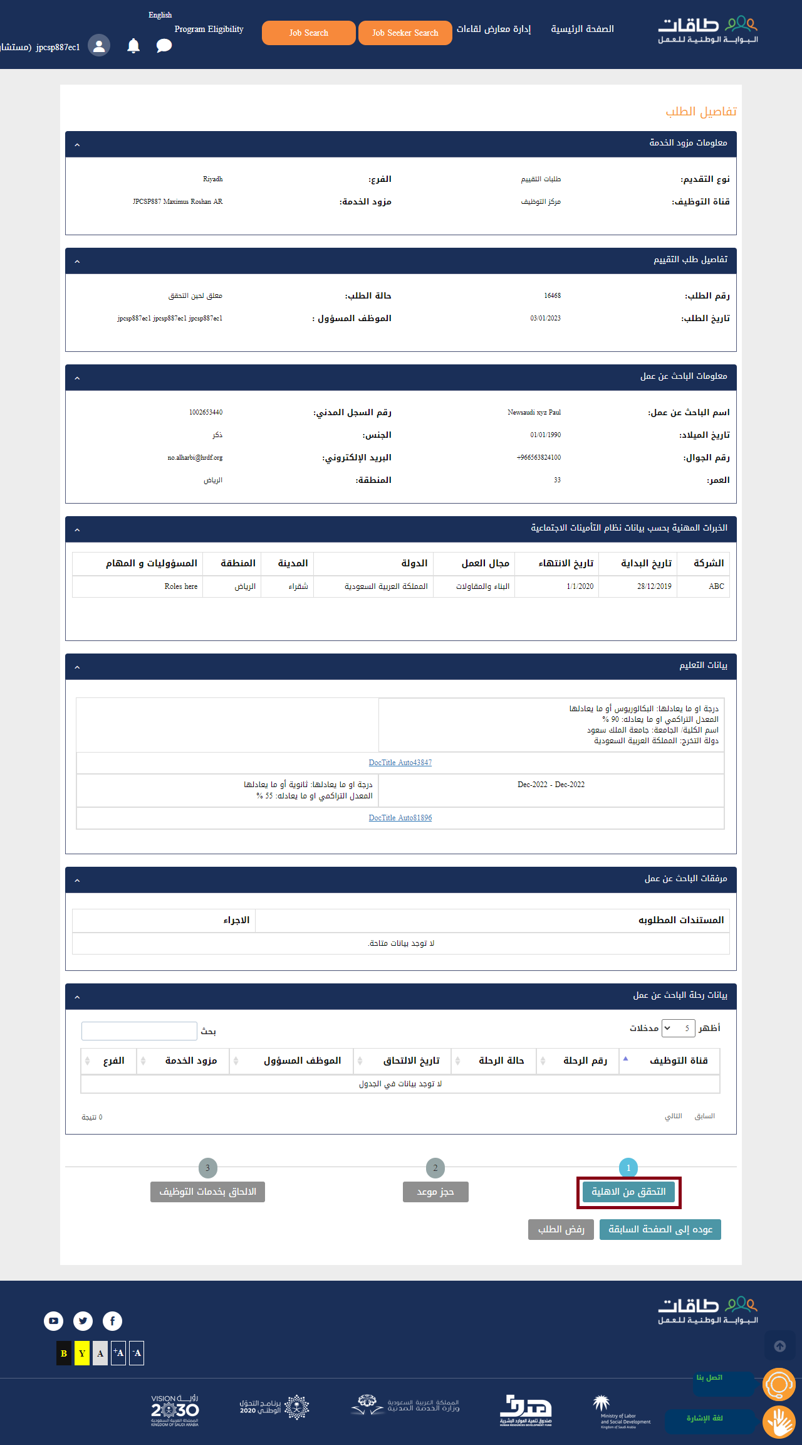

٦-في حال أن العميل مؤهل، سيتمكن الموظف من تحديد موعد لحضور العميل للفرع/ المركز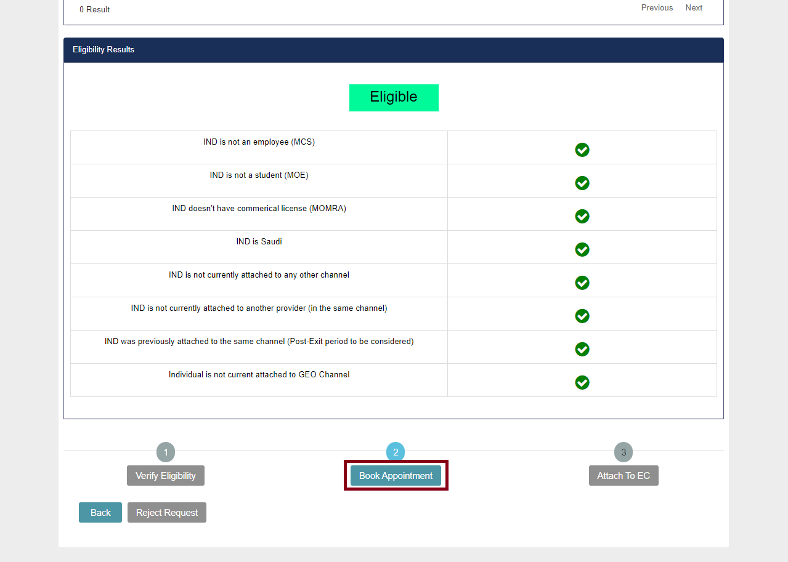

٧-لحجز موعد، قم بالنقر على خيار "**حجز موعد**"

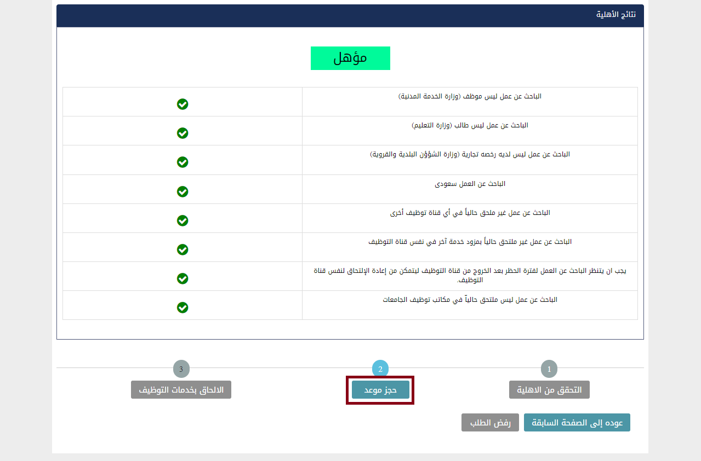

٨-انقر على **"إضافة موعد للباحث عن عمل"**

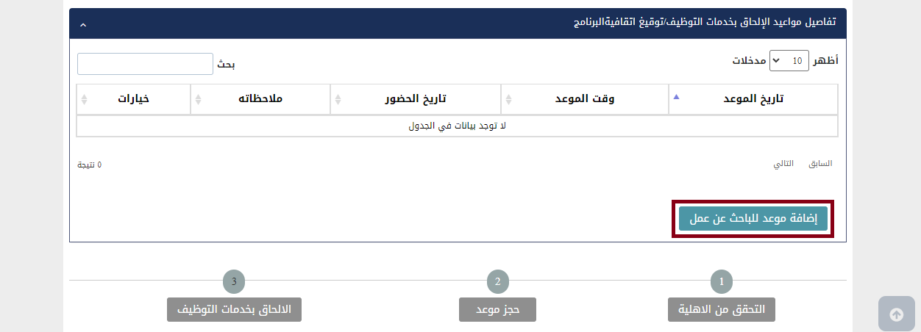

٩-قم بإضافة تفاصيل الموعد ومن ثم "**حفظ**"

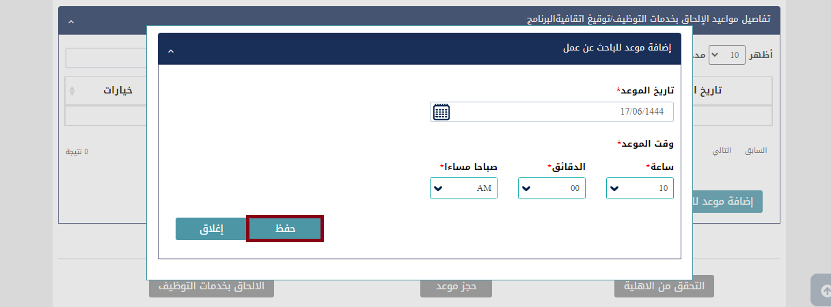

١٠-في حال قام العميل بالحضور، أضف بيانات الحضور من خلال النقر على "**إضافة بيانات الحضور**"

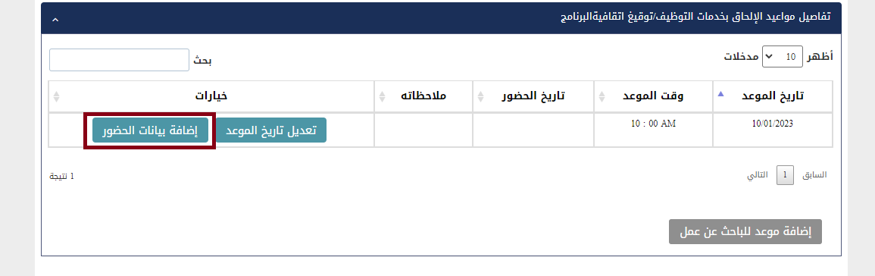

١١-قم بحفظ بيانات الحضور من خلال النقر على "**حفظ**"

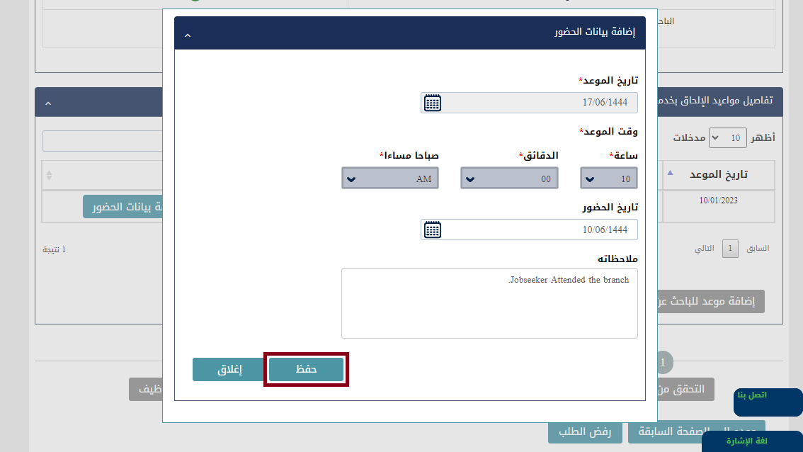

١٢-بالإمكان الان الحاق الباحث عن عمل من خلال انشاء رحلة وذلك من خلال النقر على خيار "**الالحاق بخدمات التوظيف**" ومن ثم "**نعم**" للاستمرار او "**لا**" للتراجع.

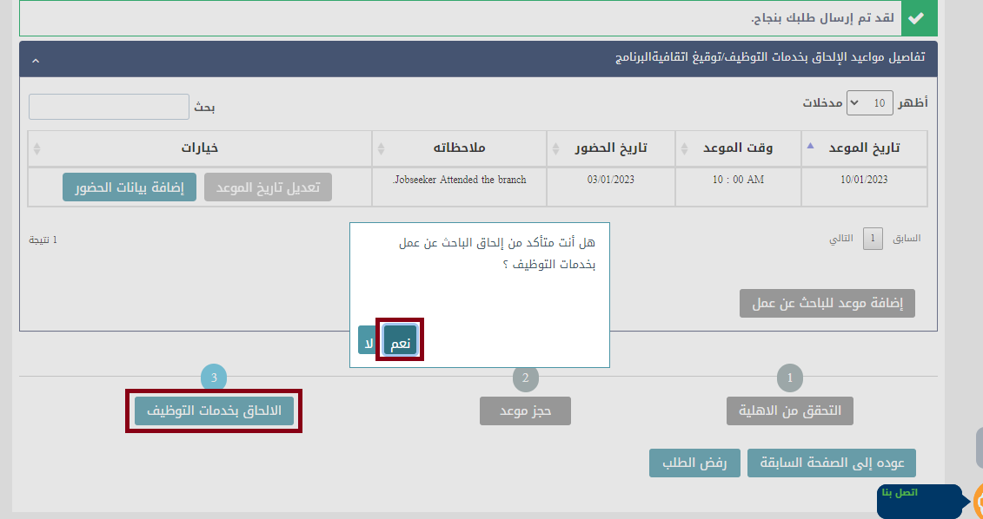

### انشاء الرحلة:

تم دمج صفحة الالتحاق مع طلب التقييم لتسهيل عميلة الالتحاق. الصور التالية توضح الخطوات المعمول فيها حاليا

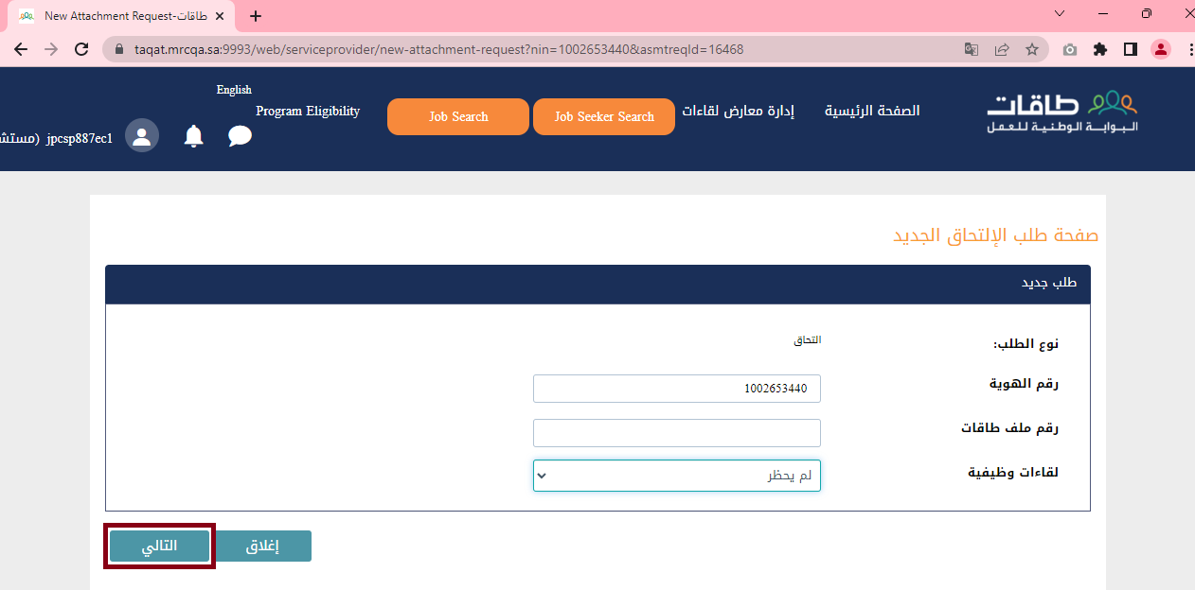

التحقق من الاهلية

إتمام عملية الالحاق بنجاح حيث يظهر تحديد المسار الجديد لقناة مراكز التوظيف

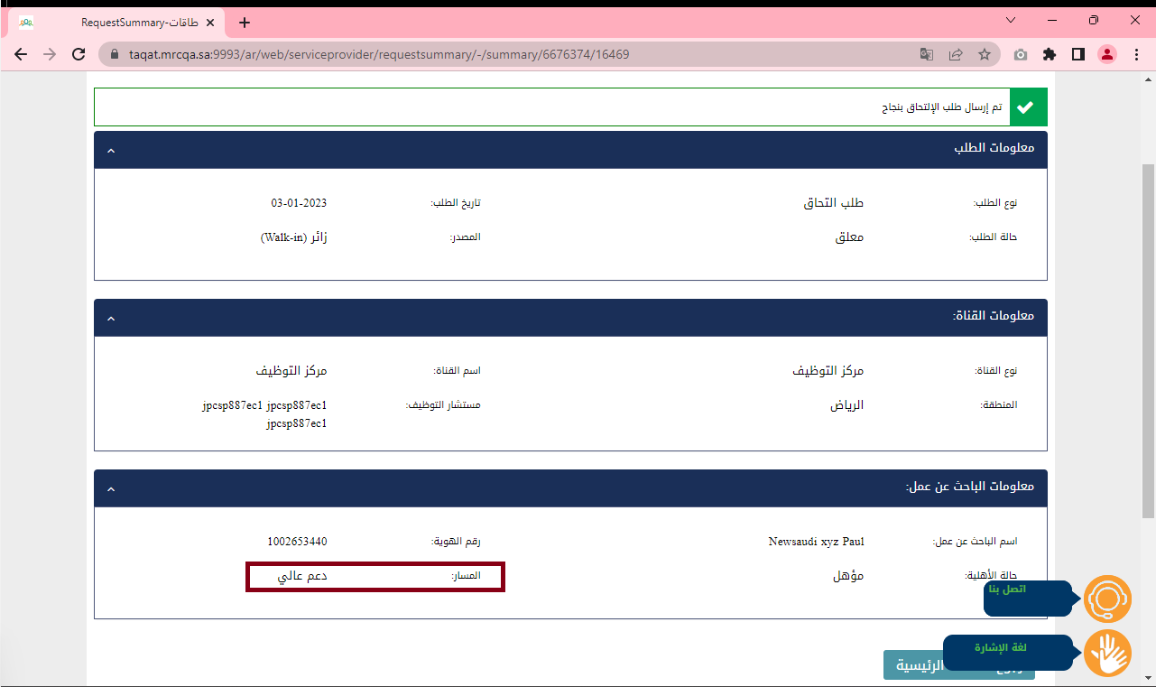

### مرحلة الترشيح:

من خلال صفحة الالحاقات ، قم بالنقر على خيار "**ترشيح**" بعد تحديد باحث عن عمل مع مراعاة عدم وجود أي تغيير على هذه الخطوة

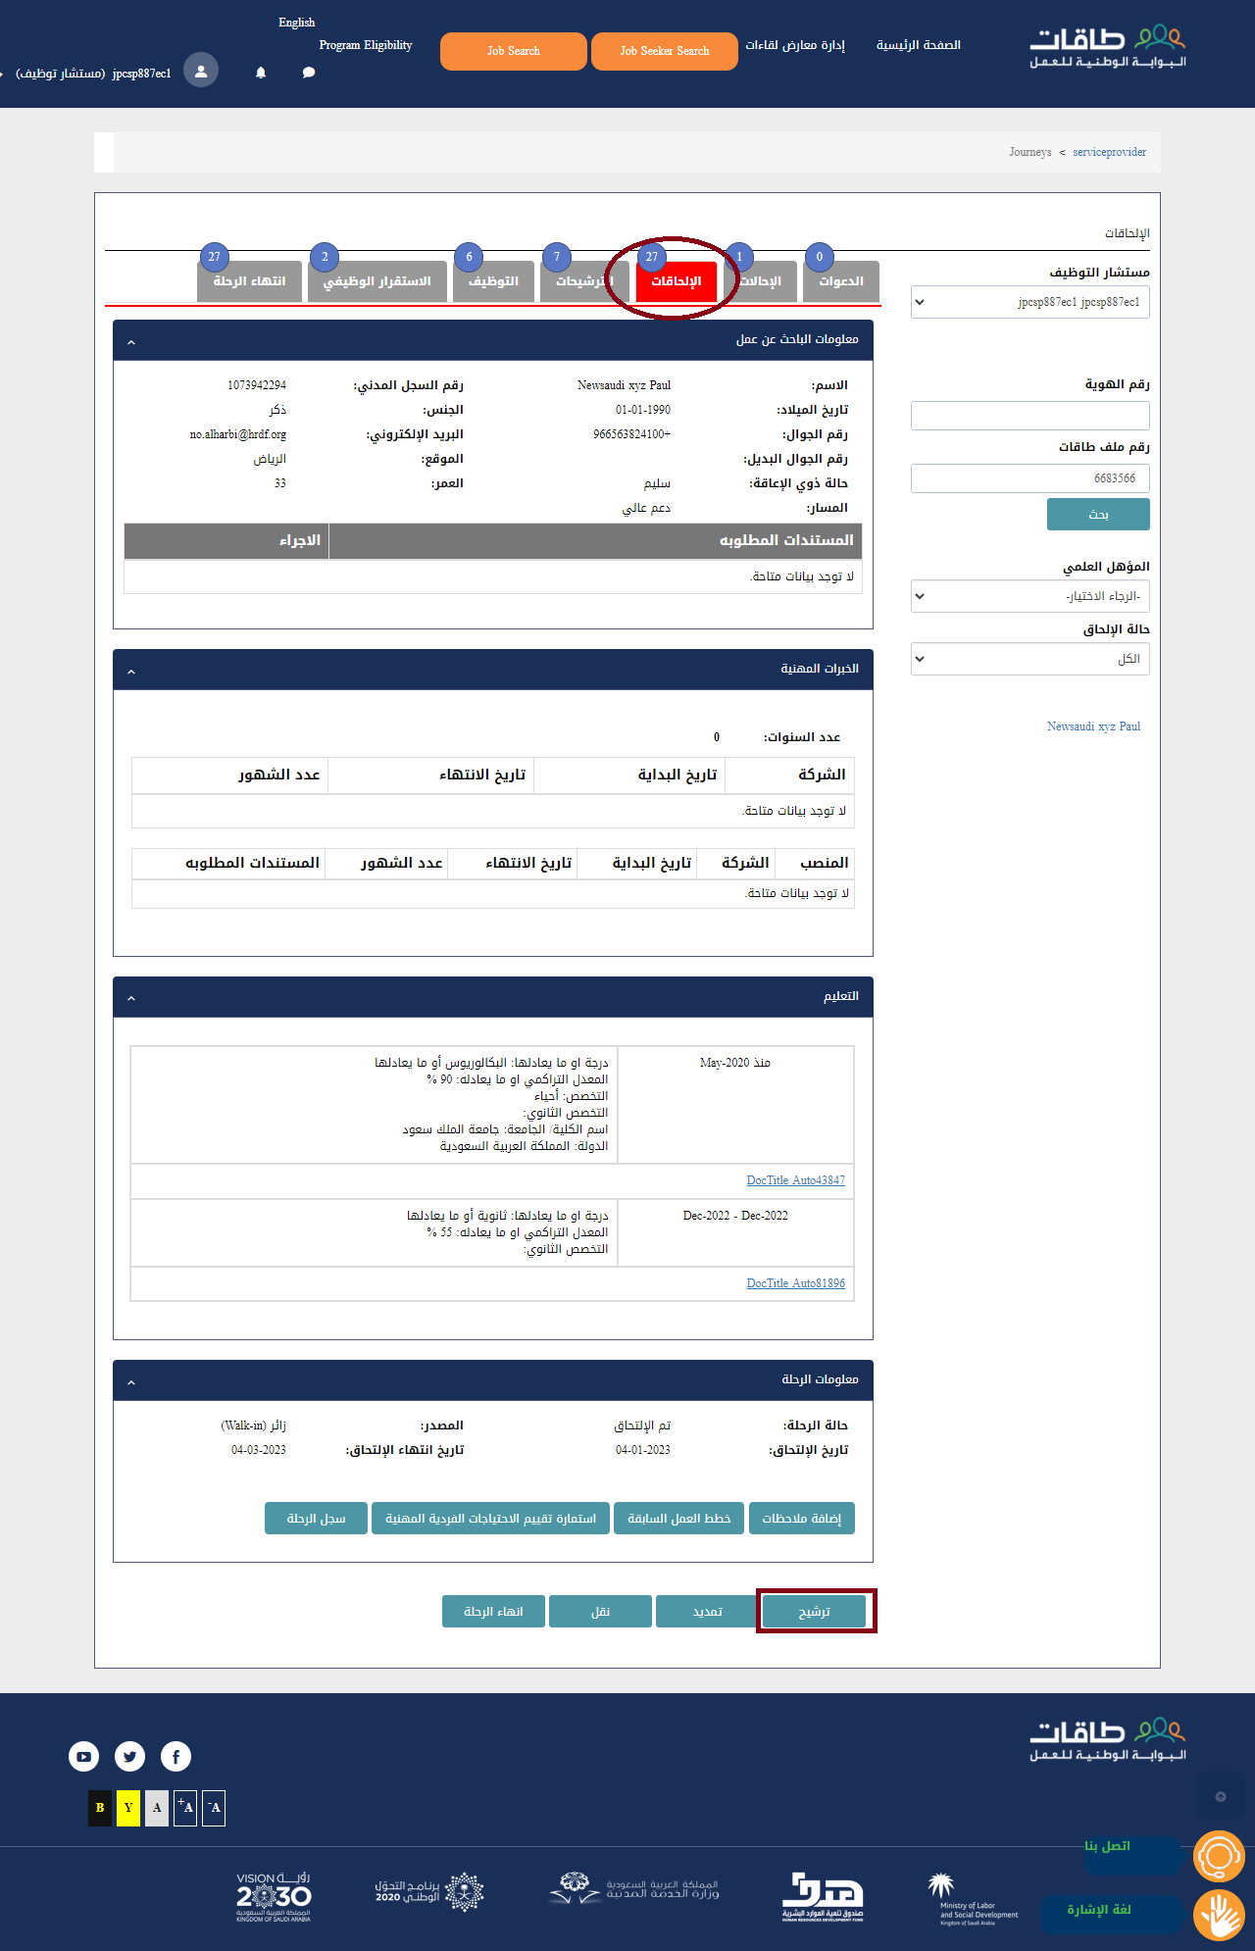

سيتم الان عرض إعلانات وظيفية مقترحه وبالإمكان تحديد أكثر من اعلان للترشيح ومن ثم النقر على خيار "**ترشيح**" لإتمام الترشيح او "**رجوع**" للتراجع وإلغاء العملية

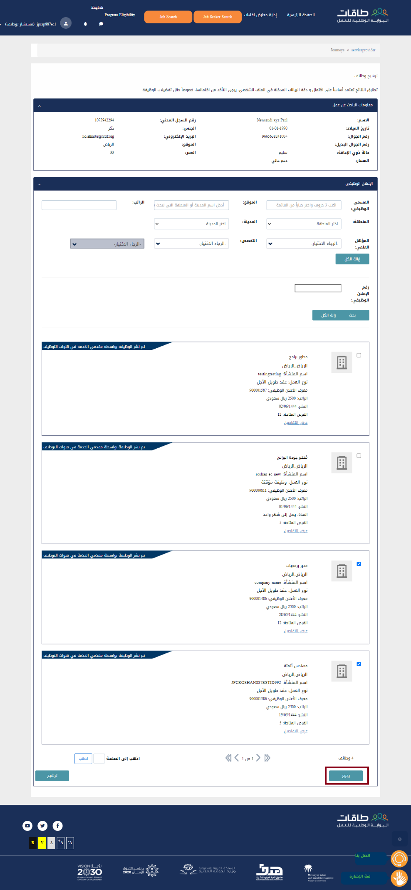

بعد إتمام الترشيح بنجاح، سيتم نقل الرحلة الى مرحلة الترشيحات حيث تم إضافة خاصية جديدة تمكن مستشار التوظيف من إضافة ترشيحات كما هو موضح بالأسفل

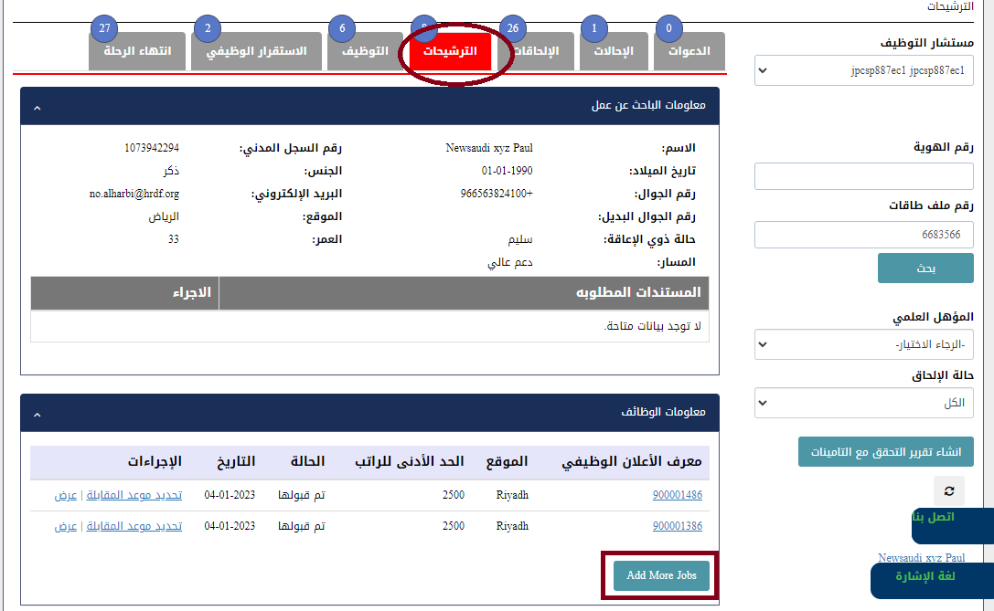

سيتم الانتقال الى صفحة الترشيحات وبالإمكان أيضا تحديد أكثر من اعلان للترشيح الاضافي

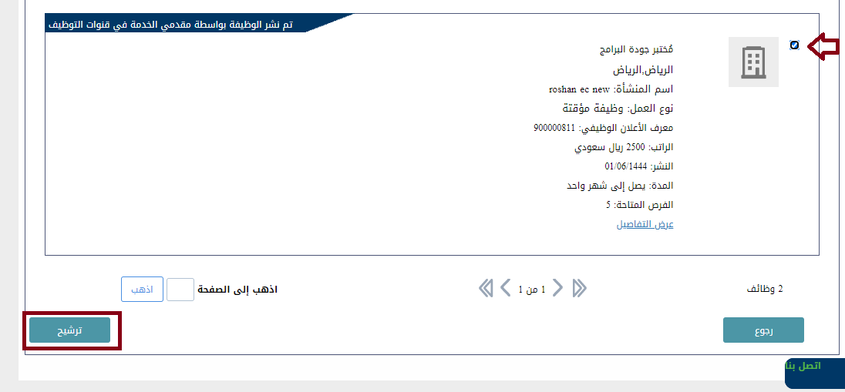

لجدولة مقابلة، بالإمكان جدولتها كالاتي:

النقر على "**تحديد موعد المقابلة**"

ومن ثم تعبئة الحقول المطلوبة والنقر على "**حفظ**"

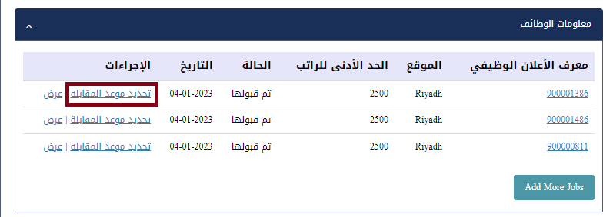

لعرض تفاصيل الموعد، بالإمكان النقر على خيار "**عرض**"

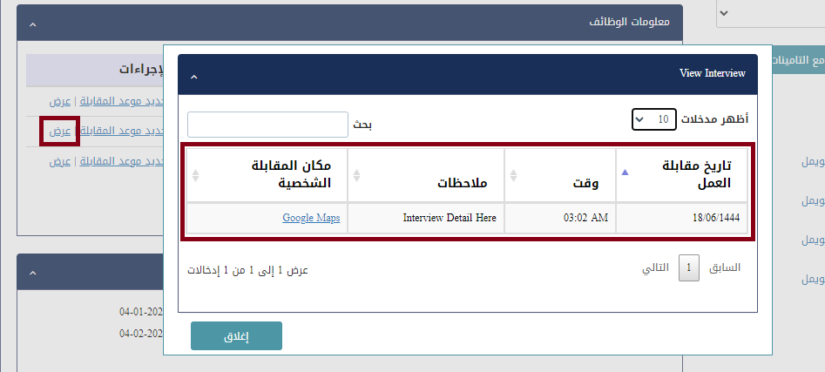

### **مرحلة التوظيف:**

#### **التوظيف المباشر**

من خلال صفحة مرحلة الترشيحات، قم بالنقر على خيار التوظيف. سيتم عرض نافذه التوظيف مع تفاصيل التوظيف من خلال بيانات التأمينات الاجتماعية. قم بالنقر على خيار "**ارسال**" لكي يتم انشاء طلب التوظيف في النظام:

المثال الموضح في الصورة، تم انشاء توظيف مباشر نظرا لمطابقة رقم المنشاة في الإعلان الوظيف المرشح عليه مع رقم المنشاة لدى التأمينات

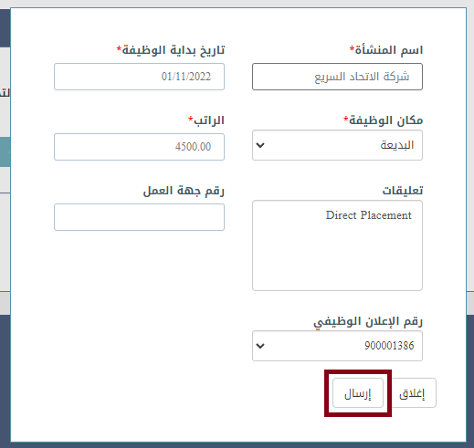

سيتم الان الدخول على حساب مدير فرع نظرا لان الاعدادات الحالية على البيئة التجريبية تتطلب موافقة مدير الفرع

**ملاحظة**: في حال تعطيل اعدادات القبول، سيتم القبول بشكل تلقائي.

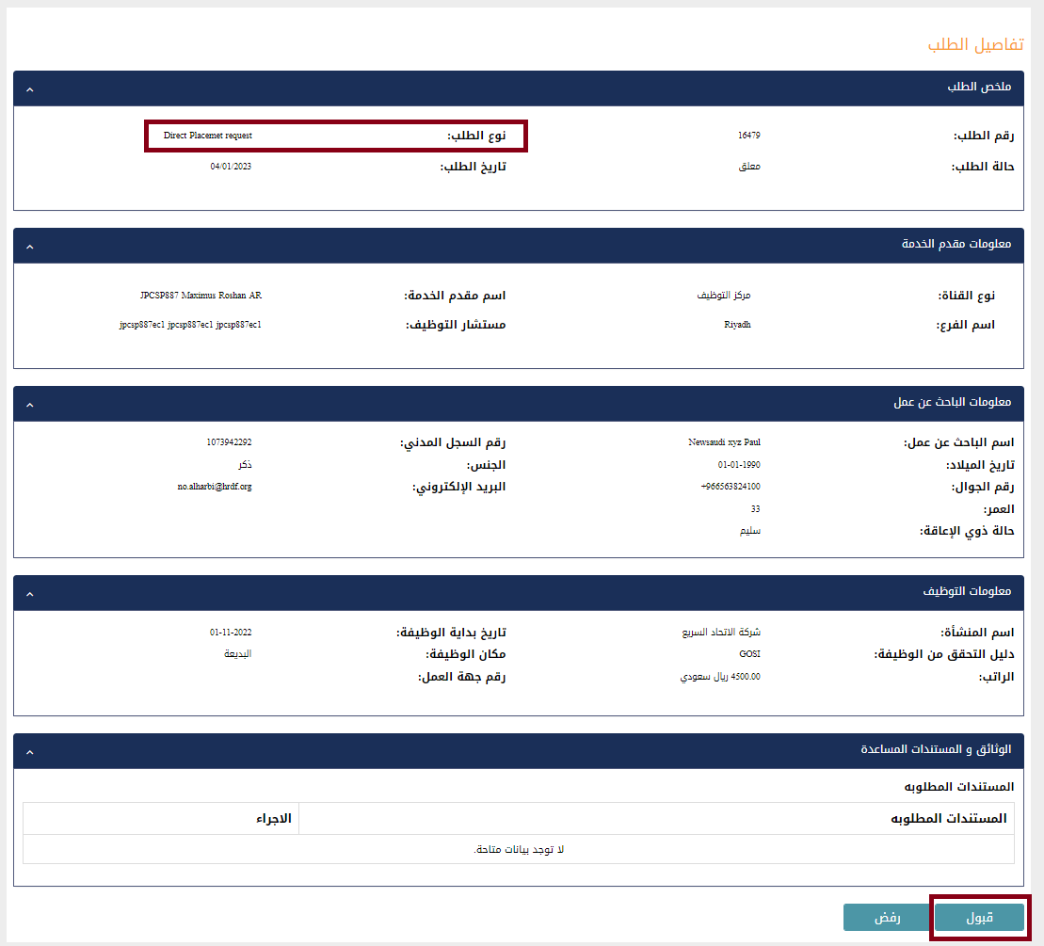

#### **التوظيف الغير مباشر**

اتبع نفس الإجراءات السابقة ولكن في هذا المثال سيقوم النظام بتحديد التوظيف غير مباشر نظرا لعدم تطابق رقم المنشاة للترشيحات مع رقم المنشاة لدى التأمينات الاجتماعية ولكن يوجد عدد ٣ ترشيحات وعدد ٢ مقابلة مجدولة في النظام. وعليه تم تحديد نوع التوظيف غير مباشر.

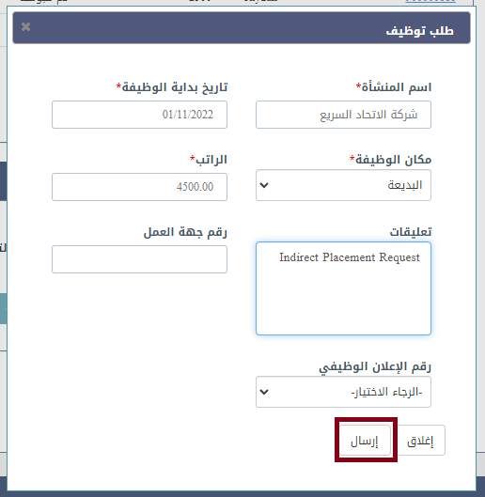

سيتم الان الدخول على حساب مدير فرع نظرا لان الاعدادات الحالية على البيئة التجريبية تتطلب موافقة مدير الفرع

**ملاحظة**: في حال تعطيل اعدادات القبول، سيتم القبول بشكل تلقائي.

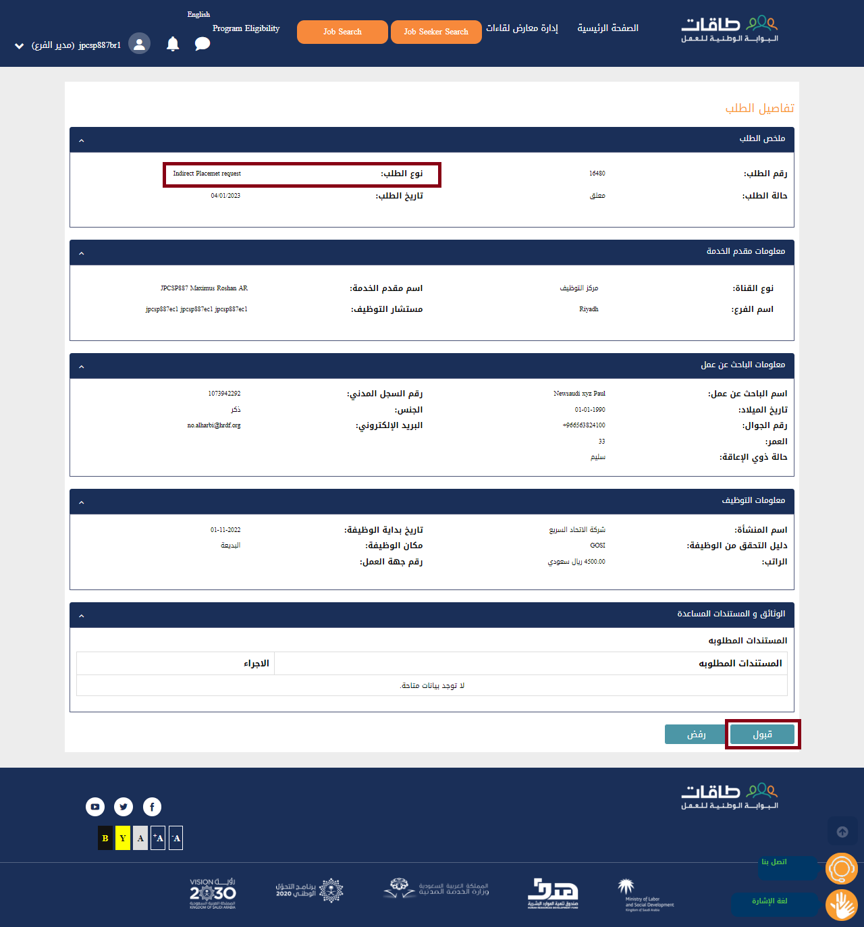

#### **التوظيف المتنازع عليه**

تبع نفس الإجراءات السابقة ولكن في هذا المثال رقم المنشاة لدى التأمينات غير مطابق مع رقم المنشاة في الترشيحات وكذلك عدم وجود ٣ ترشيحات وعدد ٢ مقابلة مجدولة في النظام. وعليه سيتم عرض الرسالة التالية كما هو موضح في الصورة.

بإمكان مستشار التوظيف المتابعة ويتطلب إضافة مستند يدعم نوع التوظيف (مباشر او غير مباشر) وبالامكان إضافة تعليق في حقل "**تعليقات**"

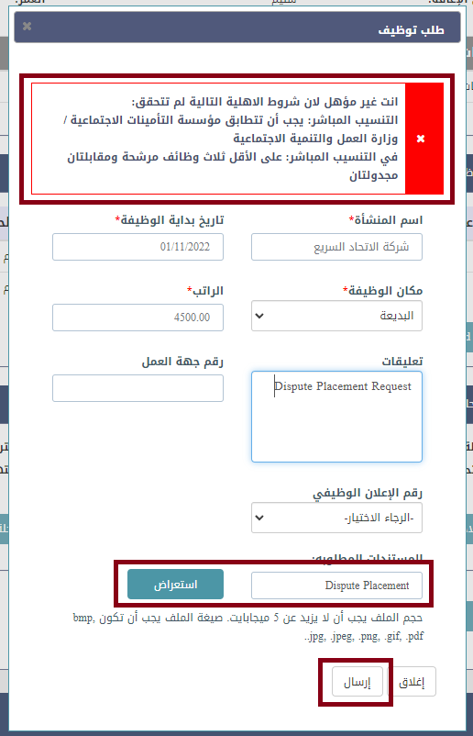

سيتم ارسال الطلب الى الموظف المسؤول وذلك بحسب اعدادات الطلب بحسب ما يراه مدير القناة. بمجرد الدخول على الطلب وقبل القبول، يتطلب تحديد نوع التوظيف للتمكن من قبول.

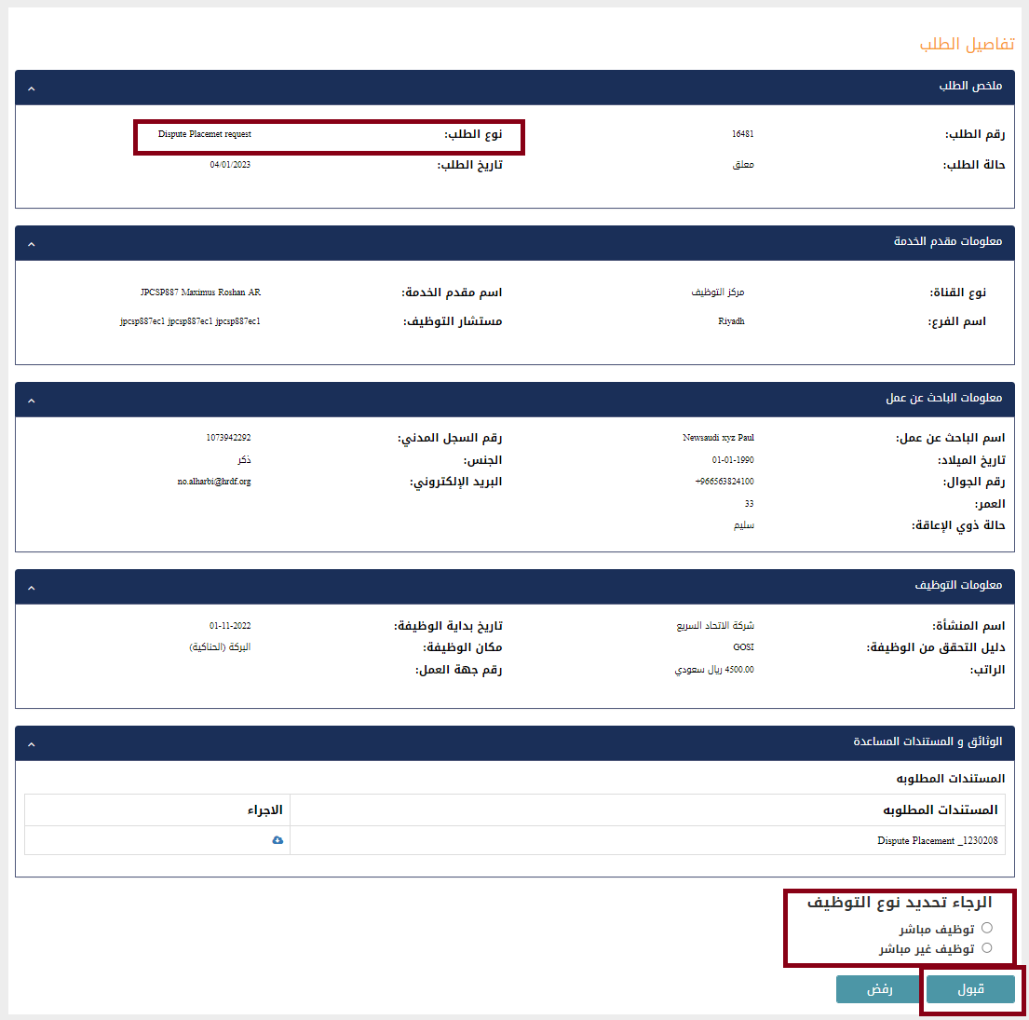

### مرحلة الاستمرارية (٦ اشهر)

الرجاء النقر على خيار الاستمرارية وسيتم عرض نافذه بتفاصيل الاستمرارية بحسب بيانات التأمينات الاجتماعية. سيتم

